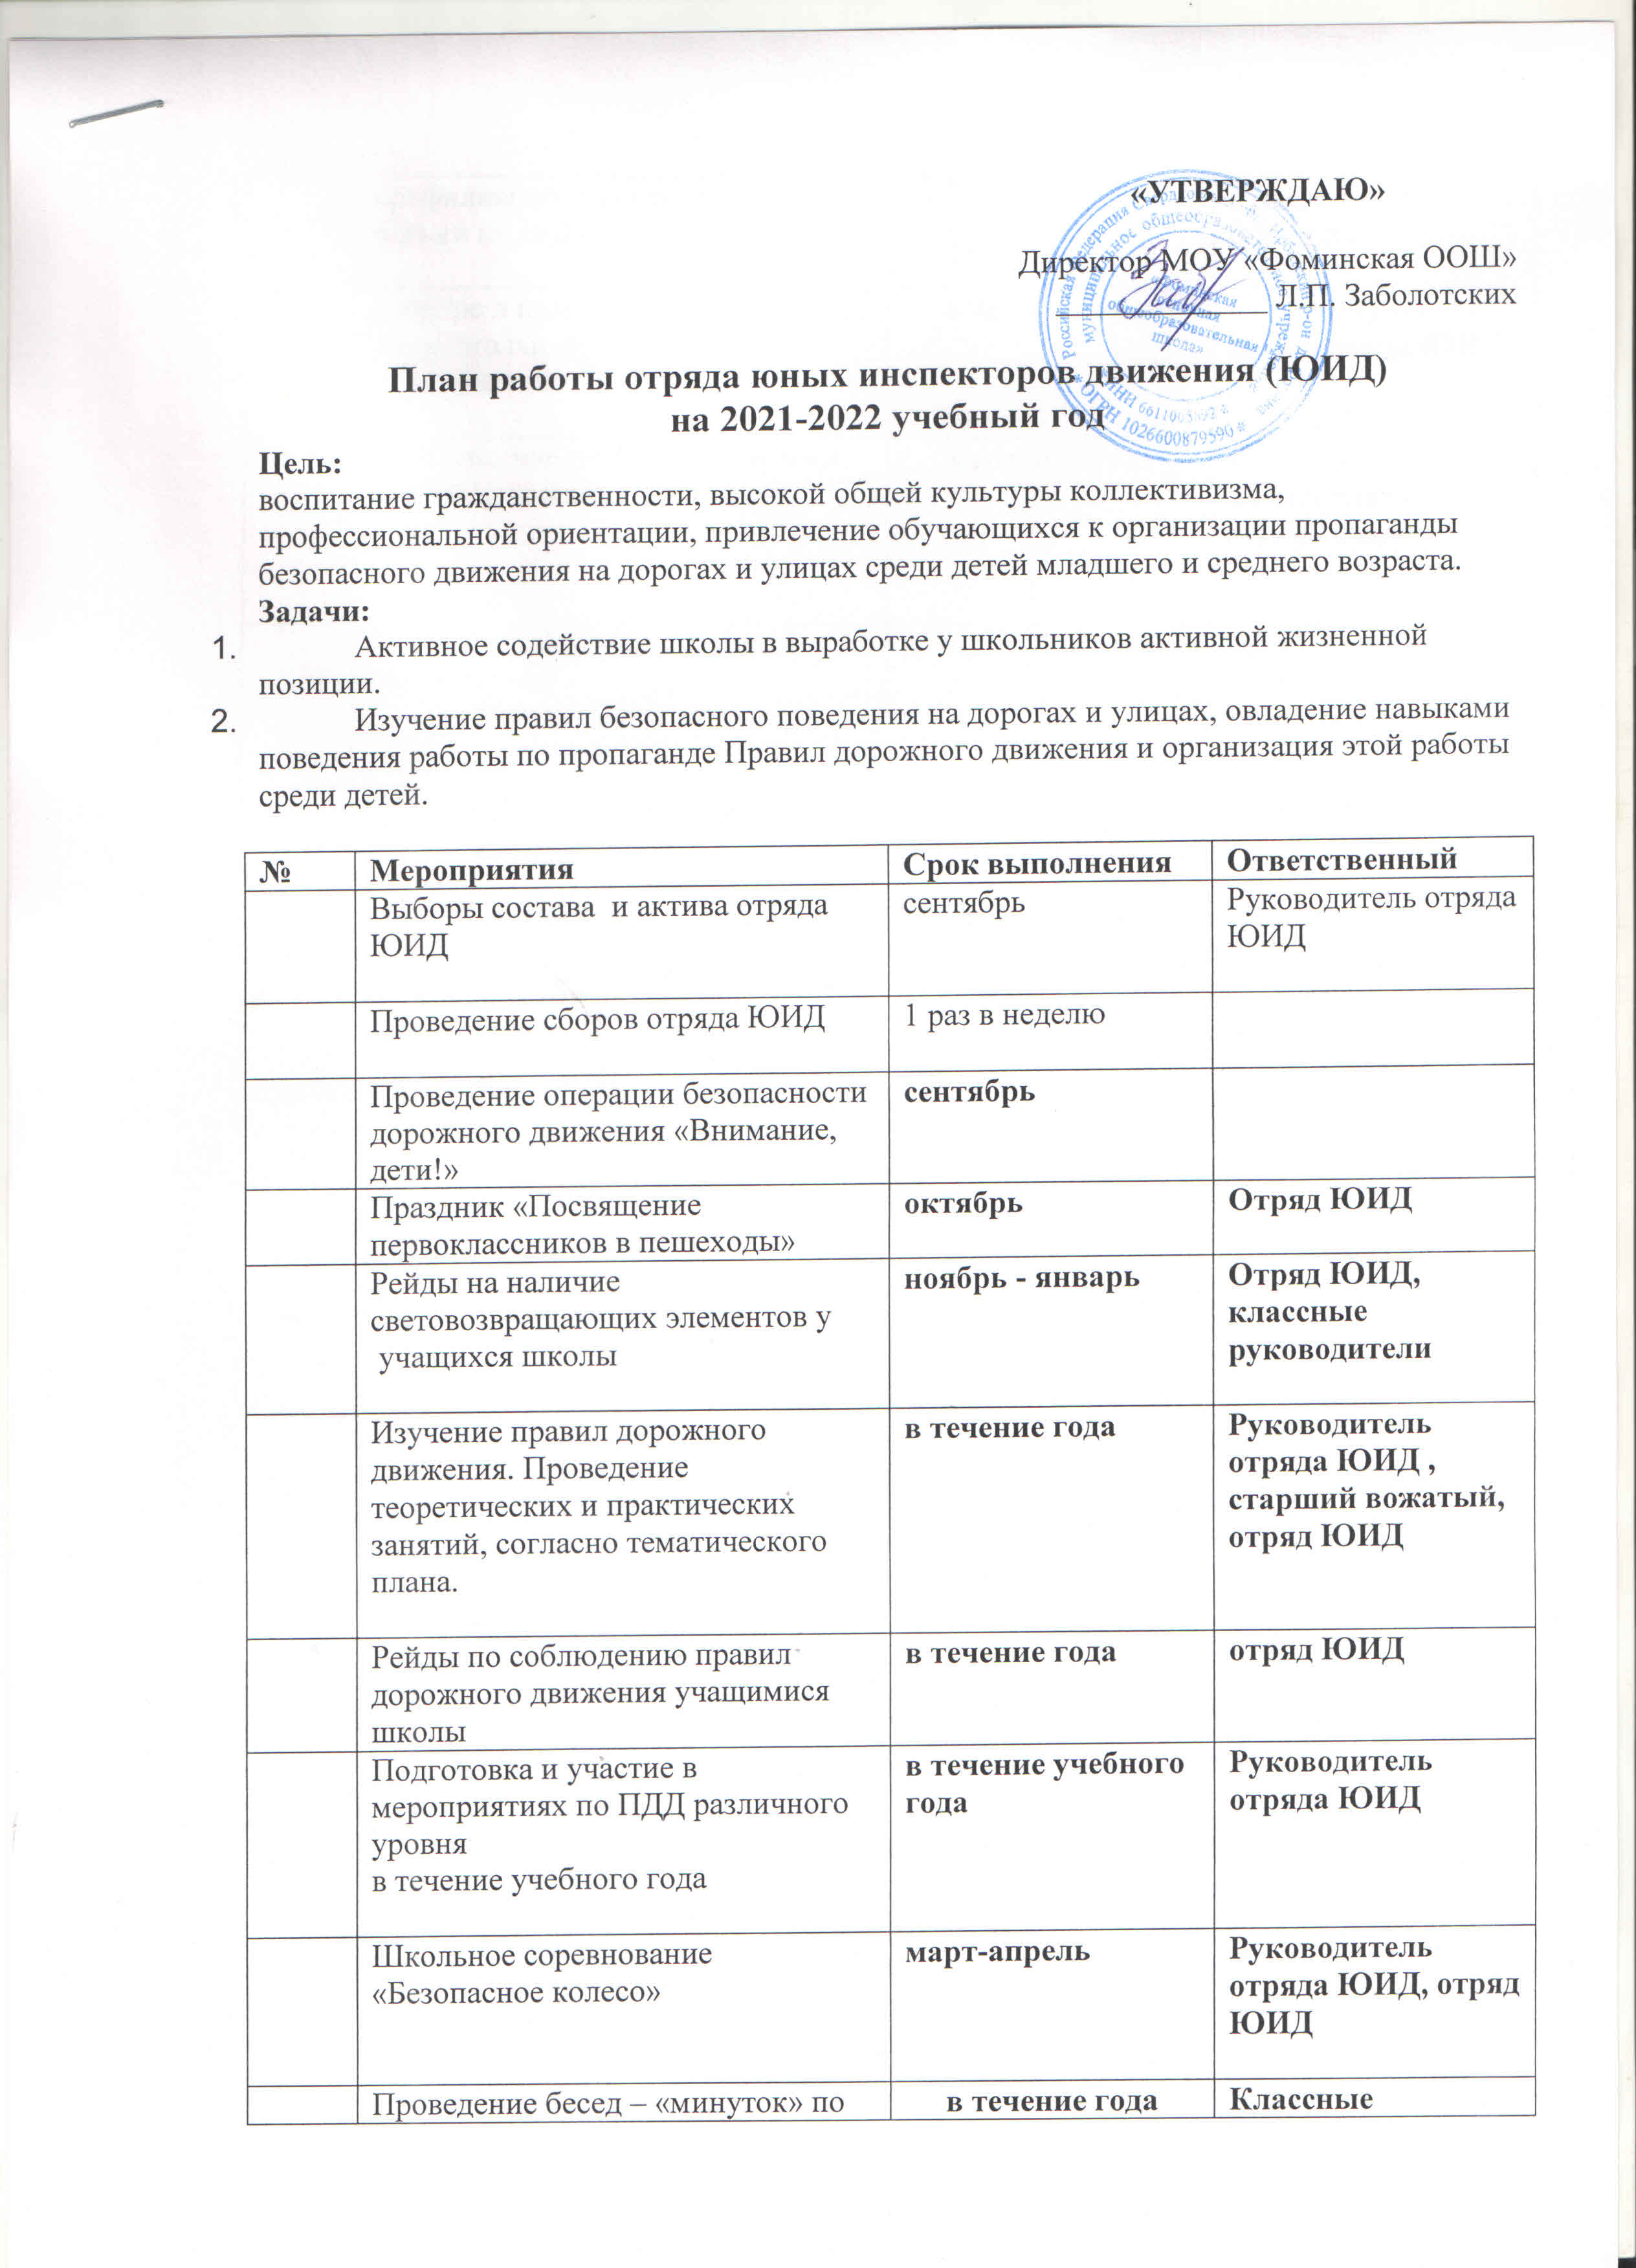

 | Школьное соревнование «Безопасное колесо» | март-апрель | Руководитель отряда ЮИД, отряд ЮИД
 | Проведение бесед – «минуток» по профилактике несчастных случаев с детьми на дороге. | в течение года | Классные руководители, отряд ЮИД
 | Участие в подготовке и проведении общешкольных внеклассных мероприятий | в течение года | Руководитель ЮИД, отряд ЮИД
 | Изготовление наглядных пособий «Знаки дорожного движения» | в течение года | Классные руководители, отряд ЮИД
 | Участие в районных и краевых мероприятиях:  - «Безопасное колесо» | в течение года | Руководитель отряда ЮИД, отряд ЮИД

Руководитель отряда ЮИД: Кукушкина В.Г.

